Aufgabe 8:







**Erwartungswert: **

**Sigma/Standardabweichung:** 



**Z=2,58 => aus Tabelle bei 0,9950**



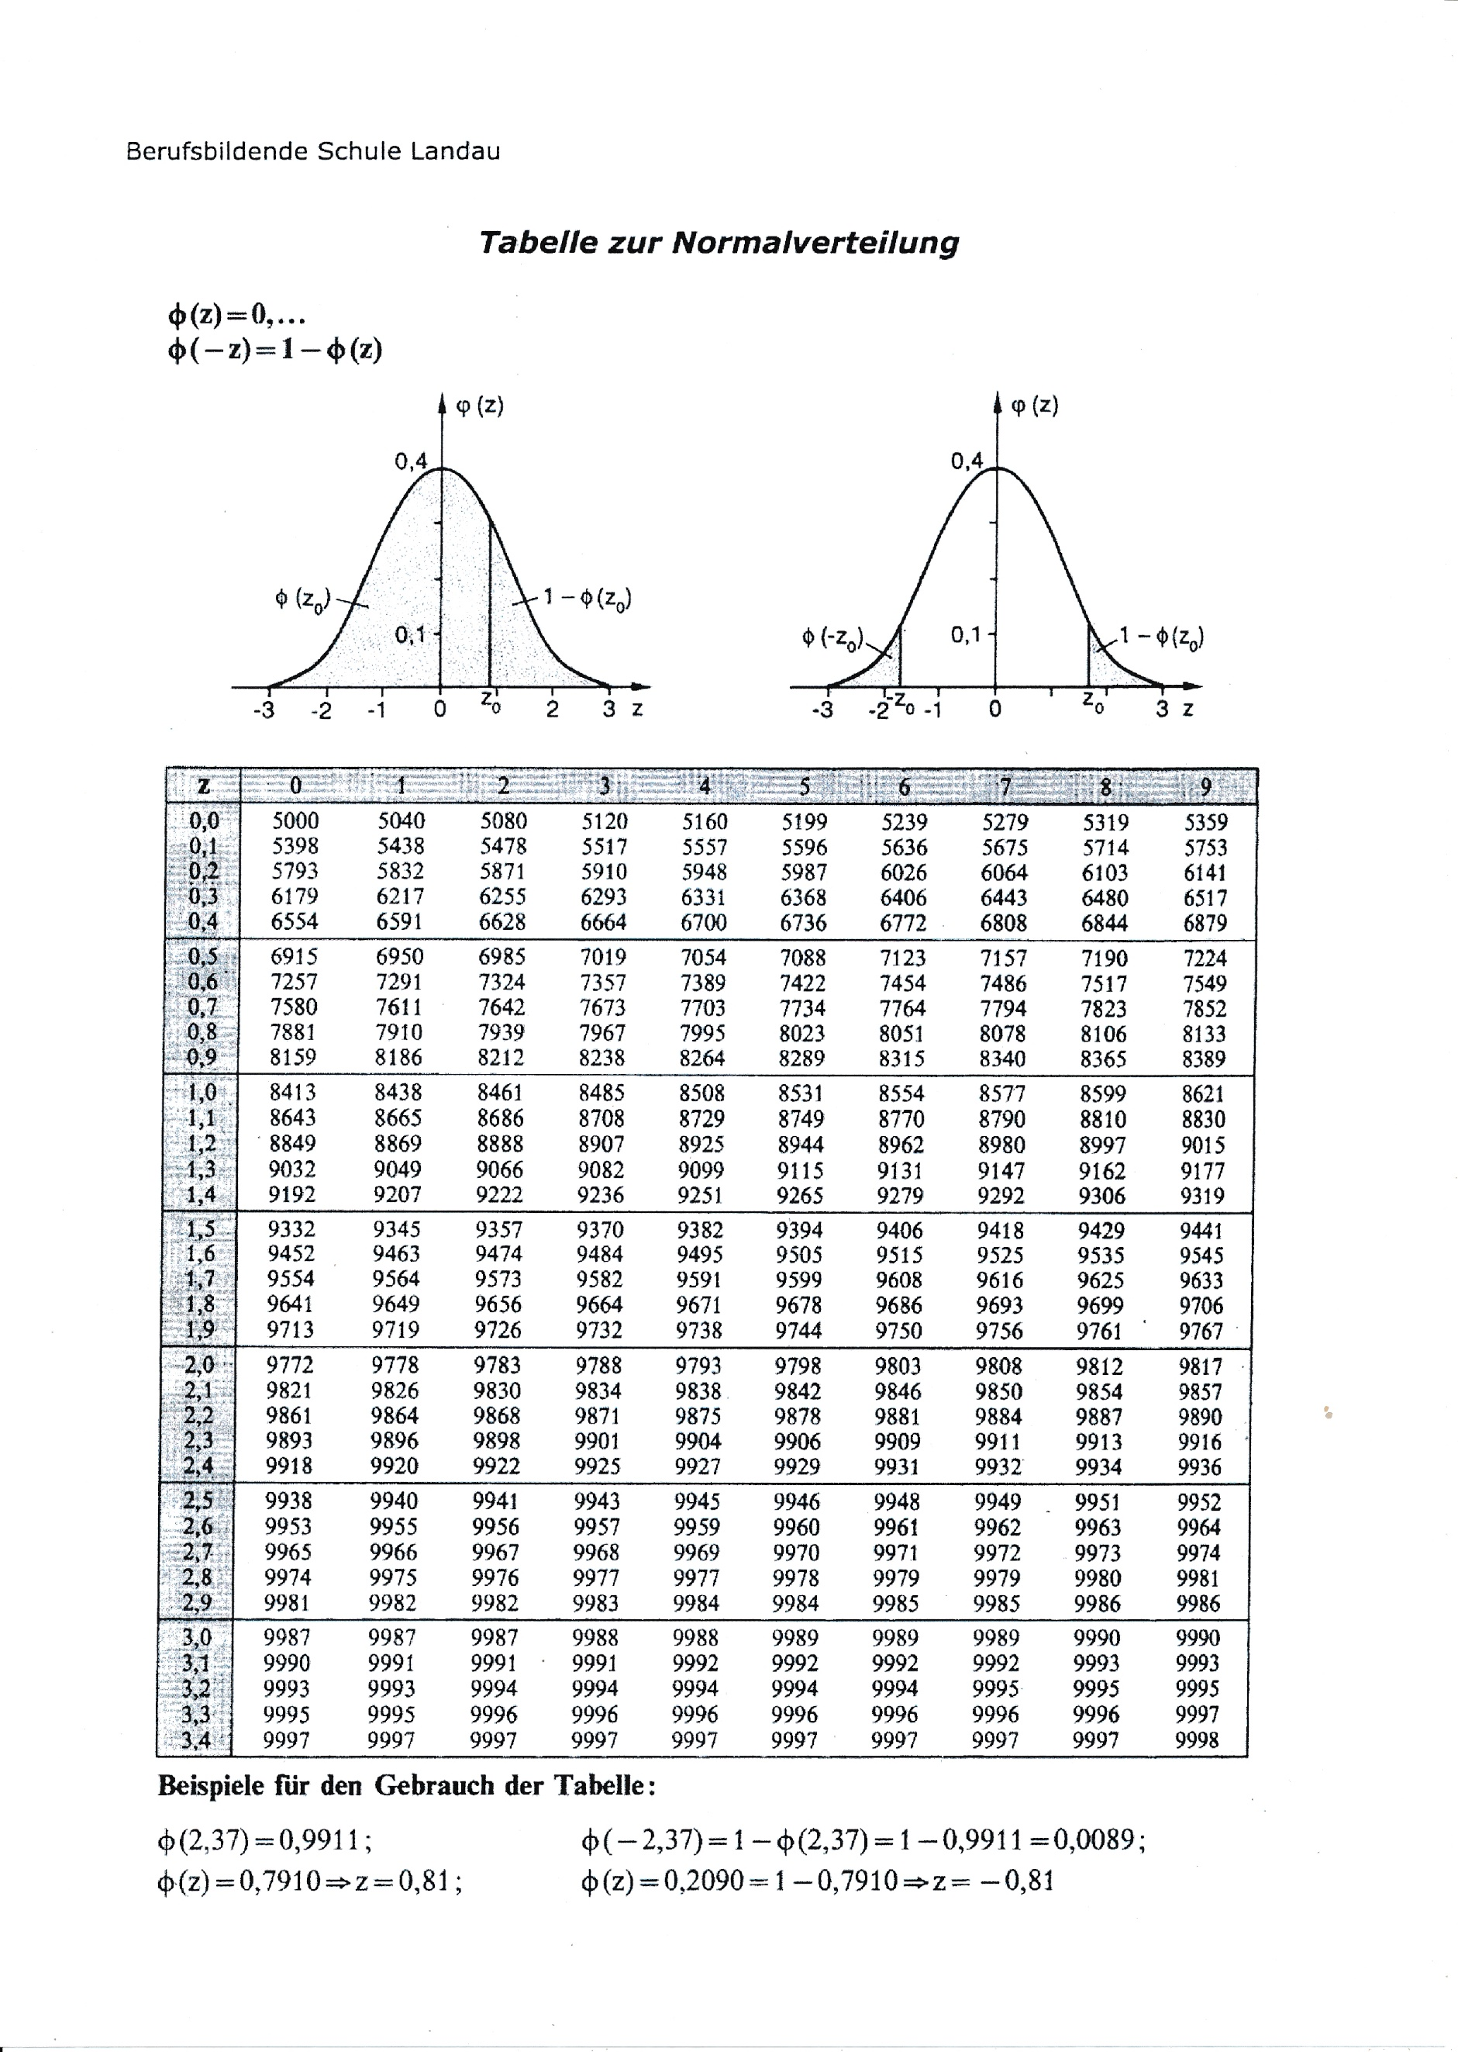

Aufgabe 5 -Teil II:

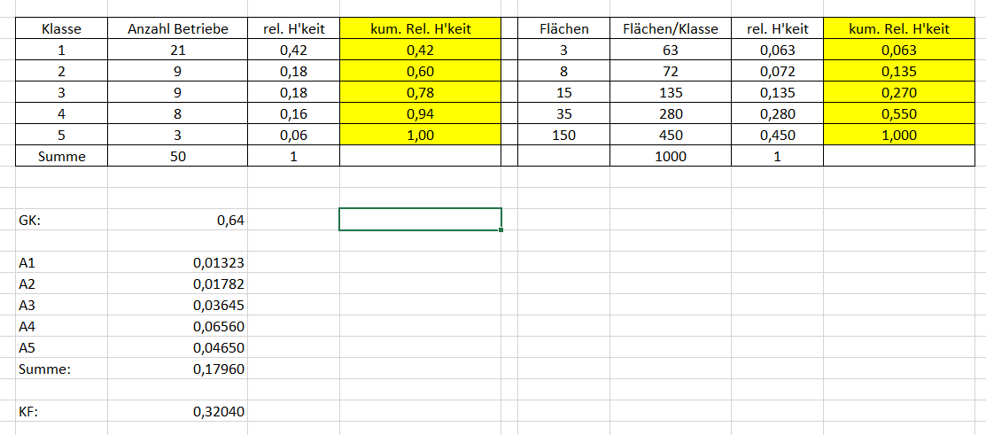

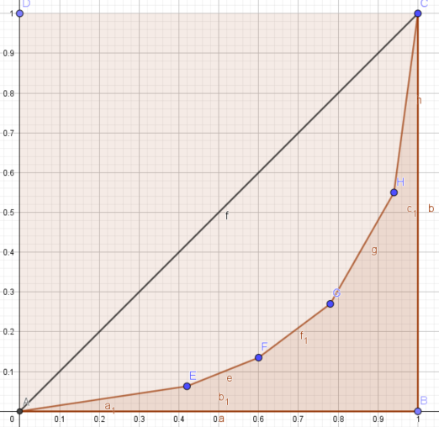

# Aufgabe 2:

# 